NOVI PORTAL LO.POLIS: NAVODILA ZA STARŠE IN UČENCE/DIJAKE

Informacije, ki vam jih pošilja šola, boste videli na portalu novi.lopolis (https://novi.lopolis.si/prijava). Za prijavo vpišite svoje up. ime in geslo. V meniju na levi strani se pod imenom in priimkom otroka privzeto odprejo Sporočila. Številka poleg Prejeto pove, koliko je novih sporočil s strani učiteljev (npr. 2). Sporočila delujejo na podoben način, kot ostali programi za pošiljanje in prejemanje elektronske pošte (Outlook, Gmail …).
Pod sklopom Zaposleni lahko filtrirate sporočila – glede na to, kdo jih je poslal (ali je bil to razrednik, učitelj, ravnatelj …). Zgoraj desno se s klikom na začetnici svojega imena in priimka lahko odjavite ali pa spremenite svoje nastavitve.
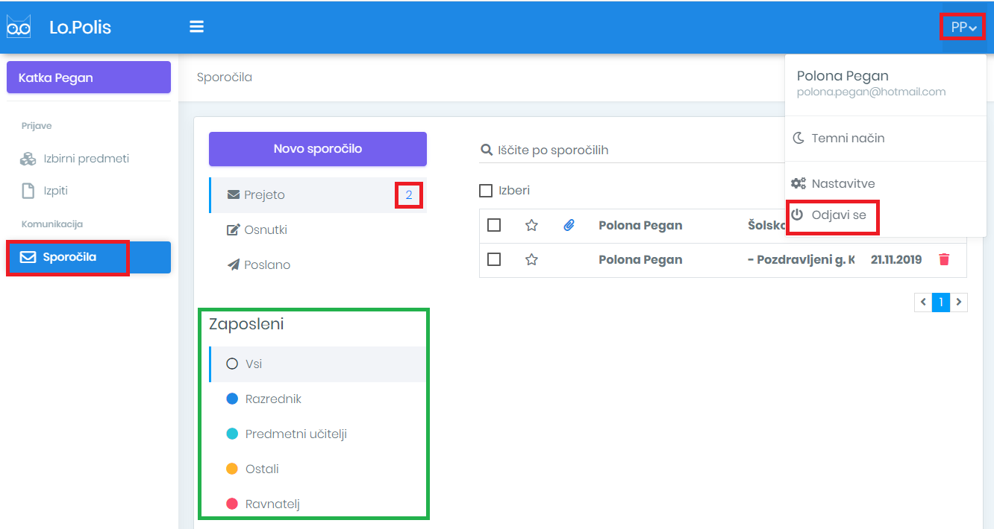

S klikom na sporočilo se le-to odpre, da vidite vsebino sporočila ter priponke. S klikom na priponko se le-ta prikaže desno spodaj (v Google Chromu), nato jo kliknete, da se dokument odpre.
Odgovor na sporočilo: ko je sporočilo odprto, lahko s klikom na pošljete odgovor, ki mu desno zgoraj na ikoni po potrebi pripnete priponko (npr. izpolnjen učni list, narejeno domačno nalogo …). Ko vse uredite, kliknite Pošlji, da učitelju odpišete in mu pošljete izpolnjen učni list, domačo nalogo ...
Novo sporočilo: sami imate možnost ustvariti nova sporočila s klikom na gumb Novo sporočilo. Pišete lahko razredniku ali drugim učiteljem, ki učijo otroka.

Pod Poslano preverite vsa poslana sporočila.
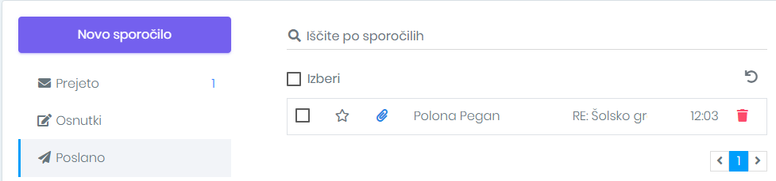
Primer 1: Sporočilo, ki ga učitelj iz programa Lo.Polis pošlje staršu/učencu/dijaku:
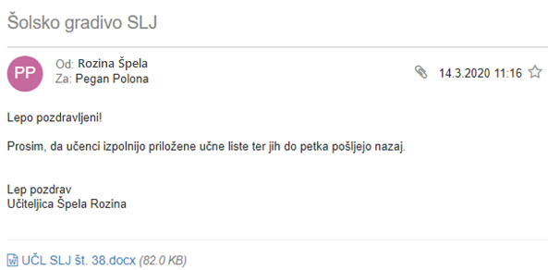

Primer 2: Sporočilo, ki ga starš/učenec/dijak na portalu Lo.Polis prejme od učitelja:
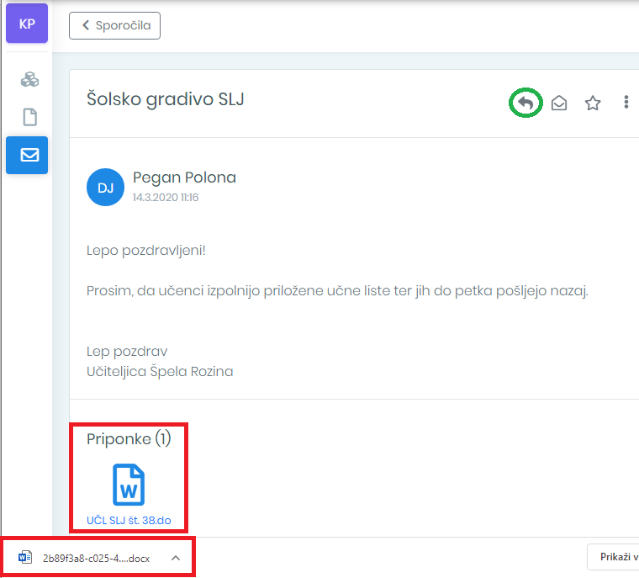

Primer 3: Sporočilo, ki ga starš/učenec/dijak s portala Lo.Polis pošlje nazaj učitelju:
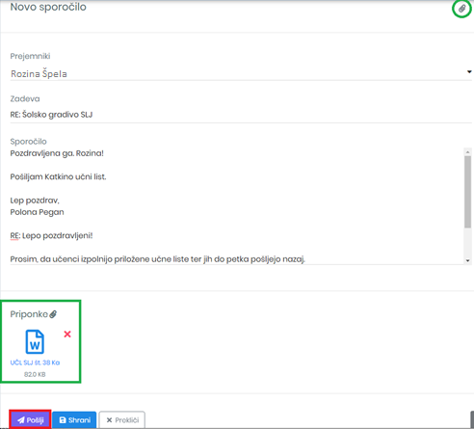

Primer 4: Sporočilo, ki ga učitelj v programu Lo.Polis prejme od starša/učenca/dijaka:
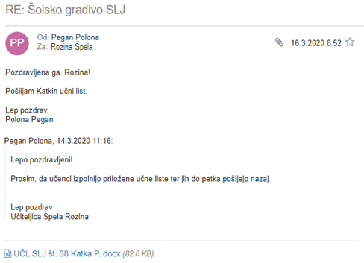

Kranj, 14. 3. 2020

